a estrutura de vegetação do campo interfere na infiltração da água?

OLIVEIRA, Bianca Pereira¹
biancapereiradeoliveira_98@hotmail.com
OLIVEIRA,Letícia Goulart Gonçalves de ¹
leticia_goulart.oliveira@hotmail.com
FURICH, Mathias Scherer¹
Mathias.s.f@hotmail.com
SILVA ,Pamela Silveira da
pssilva66@hotmail.com
DOMINGUES, Rafael Seixas¹
rafaelseixasdomingues0338@gmail.com
MUNHOZ, Carolina Goulart²
carolinagoulartmunhoz@gmail.com
TRENTIN, Gustavo²
gustavotrentinideau@gmail.com
VOLK, Leandro Bochi da silva²
Leandro.volk@embrapa.br
AVILA, Mariana Rockenback de²
marianarockenbacha@hotmail.com
CASSAL, Vivian Brusius³
vbcassal11@gmail.com

¹ Discentes do Curso de Agronomia - Faculdade IDEAU – Bagé/RS.
² Docentes do Curso de Agronomia - Faculdade IDEAU – Bagé/RS.
³ Coordenador do Curso de Agronomia– Faculdade IDEAU – Bagé/RS

RESUMO: A infiltração é um processo de extrema importância para práticas no campo, porque na maioria das vezes determina o balanço de água na zona das raízes, o deflúvio superficial é o fenômeno que causa a erosão durante a chuva. A taxa de infiltração é definida pelo volume de fluxo da água infiltrando por unidade de tempo. Com base no exposto, o objetivo deste projeto de aperfeiçoamento teórico-prático é analisar a taxa de infiltração de água em diferentes tipos de estrutura de vegetação de campo nativo em diferentes tipos de solos. Visando avaliar essa taxa foram realizados ensaios de infiltração em duas localidades diferentes. Concluímos que independente do tipo de solo a taxa de infiltração será a mesma, porém a vegetação presente no solo influência fortemente no aumento ou diminuição da taxa.

Palavras-chave: : Analisar, Campo, Taxa

ABSTRACT: Infiltration is a process of extreme importance for practices in the field, because most of the time determines the water balance in the root zone, the surface deflution is the phenomenon that causes erosion during the rain. The rate of infiltration is defined by the volume of water infiltrating per unit of time. Based on the above, the objective of this theoretical-practical improvement project is to analyze the water infiltration rate in different types of native field vegetation structure in different types of soils. In order to evaluate this rate, infiltration tests were performed in two different locations. We conclude that regardless of the type of soil the rate of infiltration will be the same, but the vegetation present in the soil strongly influences the increase or decrease of the rate.

Keywords: Analyzing, Field, Rate.

1 INTRODUÇÃO

Os campos sulinos podem ser encontrados em uma área de 12.000.000 hectares aproximadamente, dentro do território do Rio Grande do Sul, Santa Catarina e Paraná. Os campos sulinos é um tipo de vegetação composta essencialmente por vegetação campestre, com ou sem mosaicos com vegetação arbórea. Esta vegetação campestre é conhecida por campo nativo. A maior parte do campo nativo dos campos sulinos se encontra no Rio Grande do Sul, que é o local onde está concentrado o maior rebanho de corte da região mais especificamente na região da Campanha, Fronteira Oeste, Missões e Campos de Cima da Serra.(Cordeiro &Hasenack, 2007; Trindade et al, 2016). O campo nativo é manejado com pecuária, e pode ser considerado como multifuncional, porque integra várias funções ecológicas. Dessa característica especifica vêm o seu potencial de aporte para a conservação dos recursos naturais que são: solo, água e biodiversidade para a prestação de serviços ecossistêmicos (Tornquist& Bayer, 2009). O campo nativo, quando manejado adequadamente, além de incrementar a produção de carne (Rosseto et al., 2014), aumenta a infiltração de água da chuva no solo (Volk et al, 2014), a resistência a erosão (Bertol et al., 2011).
Textura e a estrutura são características importantes para determinar a movimentação da água no perfil do solo, já que elas determinam a quantidade e disposição dos poros. O relevo também tem influencia na dinâmica, já que as áreas planas tem maior tendência a absorver a maior parte da água, e as áreas inclinadas tem maior tendência a propiciar o escoamento e diminuir a taxa de infiltração. Presença de cobertura vegetal e restos culturais tem importância fundamental para o processo de interceptação da precipitação, assim evita o processo de escoamento (Santos & Pereira, 2013).
Conhecer a taxa de infiltração no solo é muito importante para definir as técnicas de conservação do solo, planejar e delinear práticas de manejo, como sistemas de irrigação e drenagem, assim como auxiliar na composição de uma melhor realidade da retenção da água e aeração no solo (BRANDÃO et al., 2009). A infiltração é considerada como um dos mais importantes dos processos que compõem o ciclo hidrológico que é determinante para disponibilizar água para as culturas, no escoamento superficial e manejo de água e solo (CECÍLIO et al., 2003). Com base no exposto, o objetivo deste projeto de aperfeiçoamento teórico-prático é analisar a taxa de infiltração de água em diferentes tipos de estrutura de vegetação de campo nativo em diferentes solos.

Referencial Teórico

2.1 Campo nativo, importância como base forrageira

O campo nativo é muito importante para a pecuária no Rio Grande do Sul. É um ecossistema natural pastoril, e a pecuária se mostra como a melhor opção de uso sustentável para produção de alimentos. Em áreas onde o solo tem restrições elevadas para sistemas agrícolas a pecuária, apresenta-se como a melhor opção de uso.
A diversidade de espécies é a principal característica deste tipo de vegetação. Contudo, a fisionomia destas plantas está interligada com as condições climáticas e os tipos de solo que predominam em cada região fisiográfica do RS. As espécies que predominam nos campo nativo do RS em grande parte são de ciclo estival, o que determina alta produção de forragem da região no verão. Porém, como consequência deste ciclo o inverno, ocorre uma baixa produção de forragem, sendo assim os animais acabam perdendo peso nesse período (CARVALHO et al, 1998) .
Quanto ao manejo dos animais do campo nativo de modo tradicional, observam-se duas situações: abundância de forragem na primavera-verão e uma quase que total restrição no outono-inverno, o que se pode observar uma grande variação na produção de forragem em relação a necessidade dos animais. O ambiente e a cobertura diariamente produzem durante a fotossíntese, a MS, que também serve de alimento e é introduzido na dieta animal. Denomina se taxa de acúmulo de MS da pastagem nativa o crescimento diário, que é expresso em kg de MS por hectare dia. Isso é a representação do que o campo dispõe para ser colhido e consumido pelos animais. Acaba se tornando uma variável importante para realizar o manejo do campo nativo, já que determina o potencial de carga do campo. Um exemplo é que se uma pastagem nativa cresce a 10kg de matéria seca por hectare por dia, e significa que podemos alimentar uma vaca em cada hectare já que uma vaca (uma unidade animal) consome esta quantidade de forragem por dia, aproximadamente. Se o manejo do campo for melhorado, seja no ajuste de carga, ou na adubação, e este ritmo de crescimento for elevado a 15 kg de matéria seca por hectare por dia, ou até mais, será uma forragem a ser capitalizada com carga maior (CARVALHO et al, 1998).
A grande responsável pela grande produção de forragem é a estação quente do ano que aproximadamente cobre entre 2/3 e a metade do ano. A estação fria que cobre a metade do ano, tem um crescimento menor de plantas devido a sua baixa temperatura e ocorrência de geadas juntamente com a irregularidade pluvial. Os erros experimentais acabam se ampliando associados a avaliações na pastagem gerando uma inconsistência de dados (MOOEN, 1991). Porém há algumas informações de que algumas espécies nativas de inverno Uruguai estão gerando contribuição para produção de forragem em torno de até 17% da produção anual do País (BERRETA e BEMHAJA, 1991) e de 18% no Rio Grande do Sul (GOMES, 1996). Deve se deixar claro que o clima predominante no sul do Brasil tende a favorecer as espécies de crescimento estival. Mesmo que a flora tenha espécies de crescimento durante o inverno e tenha beneficio de crescimento das forrageiras não convencionais anuais, e as de crescimento reduzido durante a estação de frio.
O manejo adequado da pastagem para se obter menos perdas durante a transição da está quente para a fria se faz necessário assim como a da estação quente para a fria. A matéria seca que é produzida e sua composição acabam refletindo no ecossistema e determinam seu potencial. A MS tradicionalmente tem sido utilizada para alimentação de rebanhos. Entretanto a qualidade da MS não é constante, e o perfil tende a mudar, então nem toda pode ser considerada como forrageira, a diversidade da flora gera restrições, a dinâmica da pastagem nativa é gera ou rejeita o pastejo das áreas.
O gado tem a capacidade de escolher entre material verde ao seco. Desse verde, ele acaba por preferir as folhas invés dos colmos, já das folhas ele consome só a parte superior das folhas novas. MARASCHIN (1998) cita que é necessário que tenha distinção entre o que é biomassa aérea das plantas, o que é MS, o que é MS disponível, o que é forragem ao alcance do animal em pastejo, o que é forragem do qual o animal obtém sua dieta e o que é resíduo pós pastejo para ao mesmo tempo conseguir manter a condição de rebrote permanente, e uma estrutura que não limite a colheita da forrageira pelo animal (CARVALHO, 1997). A verdadeira produção do campo nativo ocorre durante a estação quente, geralmente é na primavera que o ganho de peso nos animais é evidenciado e assim conseguindo moldar a curva de peso de ganho ao longo do ano (CORRÊA e MARASCHIN, 1994), pois ela depende do crescimento e oferta de forragem (STELICH, 1994; MARASCHIN et al., 1997). O campo nativo é um recurso natural fundamental para toda a sociedade, pois se trata de um recurso renovável que gera rendimentos na sua exploração. Sua presença em todos os lugares contribui para a biodiversidade, as espécies de ciclo estival que predominam acabam direcionando a produção de forragem para a estação quente, o que determina uma estacionalidade na produção animal (MOHRDIECK, 1980).
Considerando que o pastejo pelos animais não é de maneira uniforme, nem no espaço, e no tempo, percebe se que a heterogeneidade estrutural da vegetação do campo não irá ocorrer apenas entre as espécies, mas dentro da mesma espécie (TRINDADE ET AL., 2011).
O manejo dos animais ganha maior importância neste contexto, uma vez que o resultado é a modificação da estrutura da vegetação (DUTRA ET AL., 2013).

2.2 Infiltração e fatores que interferem
O termo que utilizamos para descrever a entrada de água no solo é infiltração, essa entrada normalmente por fluxo descendente, pela maioria da superfície do solo. Quando falamos em taxa de infiltração a definimos por volume de fluxo da água infiltrando por unidade de tempo. Quando se conhece a taxa de infiltração do solo é possível avaliar a quantidade de água que efetivamente infiltra no solo e o escoamento superficial.
A infiltração é um processo de extrema importância para práticas no campo, porque na maioria das vezes determina o balanço de água na zona das raízes o deflúvio superficial é o fenômeno que causa a erosão durante a chuva. O conhecimento do processo juntamente com a relação das propriedades do solo é importante para o manejo do solo e água se tornarem eficientes para fins agrícolas (REICHARDT et al., 1996). A água infiltrada no solo depende da quantidade de proteção da superfície do solo contra o impacto gerado pelas gotas da chuva, as características internas da massa do solo, que incluem tamanho dos poros, profundidade da camada permeável, expansibilidade da argila e colóides, quantidade de matéria orgânica, grau de agregados, umidade do solo, grau da saturação, aplicação de água ou duração da precipitação pluvial e temperatura do solo e água (MUSGRAVE, 1955).
A taxa de infiltração é considerada como bom indicativo da qualidade do solo (BERTOL et al., 2000). Quando reduzida drasticamente o risco de erosão aumenta assim como o déficit hídrico e nutricional das plantas, dessa maneira as raízes acabam se desenvolvendo superficialmente, assim diminuindo a produtividade (MORAES et al. 1995).
Morin& Van Winkel (1996), falam da dispersão físico-química do solo argiloso apontando como fatores da formação do selamento superficial e como conseqüência a diminuição da taxa da infiltração. O impacto das gotas de chuva na superfície do solo pode diminuir a infiltração e aumentar a probabilidade de formação do escoamento superficial. Países tropicais tendem a ter a chuva como principal instrumento de estudo hidrológico, por sua grande capacidade de produzir erosão. O processo de infiltração acaba dependendo de diversos fatores para ocorrer de maior ou menos grau, dentre esses fatores os que mais se destacam são a condição de superfície, é considerada um fator importante nesse processo em áreas urbanas a infiltração tem menores velocidades que áreas rurais principalmente pela sua superfície. Os fatores que interferem na infiltração também geram interferência no escoamento superficial (PRUSKI et al., 2003).
O tipo de solo já que a estrutura e a estruturam influenciam diretamente nesse processo assim como a condição do solo, pois o manejo e preparo do solo quando realizados inadequadamente acabam tornando a capacidade da infiltração inferior comparado a um solo sem preparo, principalmente se a camada vegetal for removida, a umidade inicial quanto mais seco inicialmente o solo a capacidade de infiltração será maior. Quanto maior a carga hidráulica ou seja a espessura da lâmina de água que fica na superfície do solo, a taxa de infiltração tende a ser maior, com a temperatura a infiltração aumenta porque a viscosidade da água diminui. Fendas rachaduras e canais biológicos que se originam pelas raízes que se decompõem acabam atuando como caminhos que a água se movimenta sem resistência e acaba aumentando a infiltração, quando se tem máquinas muito pesadas ou carga animal intensiva o solo acaba produzindo uma camada compactada que diminui a entrada de água, quando se tem áreas de pastagem frequentemente ocorre esse tipo de situação pelos cascos dos animais. A ação da chuva também acaba gerando uma compactação no solo, as gotas de chuva ou até mesmo a irrigação quando muito intensa acaba gerando essa situação que acaba dependendo também da cobertura vegetal que está sob o solo. A cobertura que se encontra sob o solo gera as raízes que criam caminhos para o movimento da água, que acabam aumentando a infiltração, quando maior a presença da vegetação no solo o impacto das gotas de chuva é reduzido, e acaba favorecendo o estabelecimento de uma camada de matéria orgânica, isso aumenta a atividade microbiana, o que contribui para formar os caminhos da água no solo, a vegetação presente ajuda a reduzir o escoamento superficial, assim a entrada da água no solo é maior.
.
2.3 Solo
Porosidade é uma propriedade física definida pela relação entre o volume de poros e o volume total de um certo material (TEIXEIRA et al, 2009), que sofre grandes alterações com a compactação (EMBRAPA et al., 2003). Distribuição de poros em solos estruturados é geralmente bimodal, sendo que os poros maiores são macroporos e os menores que são denominados de microporos. Este conceito é aceito para modelagem da estrutura de solos heterogênea, e considera que os espaços inter-agregados e intra-agregados são de domínios distintos. A separação se baseia principalmente no papel de cada domínio que desempenha no processo de condução e retenção de água pelo solo (WHITE, 1985; BOUMA, 1991)
Algumas pesquisas feitas em diferentes regiões mostram alterações significativas com a compactação no decréscimo da porosidade, da continuidade do número e tamanho dos poros e da difusão de gases, com reduções principalmente no volume dos macroporos (NOVAK et al., 1992; TAYLOR; BRAR, 1991; HILLEL, 1982). Quanto ao tamanho dos poros a microporosidade é responsável pela capacidade de retenção de água e solutos no solo, enquanto que a macroporosidade influencia diretamente a capacidade de infiltração, apermeabilidade do solo e sua capacidade de aeração (HILLEL, 1998). Existe uma estreita relação entre porosidade do solo e crescimento radicular (HATANO ET AL. 1988).
Os poros formados pela ação das raízes no solo são mais estáveis se comparados àqueles formados por implementos mecânicos, pois possuem maior durabilidade devido a decomposição por microrganismos que gera materiais que atuam como cimentantes nas paredes dos poros (ABREU et al 2000)
Segundo Resende et al. (1995), a estrutura do solo pode vir a ser definida como o arranjo das partículas das frações argila, silte e areia. O fator primordial na avaliação da estrutura do solo é a estabilidade dos agregados, que depende das forças que ligam as partículas e também, da natureza e magnitude das forças desagregantes aplicadas nesta avaliação (BEARE; BRUCE, 1993).
Os impactos do uso e manejo na qualidade física do solo têm sido quantificados, utilizando-se diferentes propriedades físicas relacionadas com a forma e com a estabilidade estrutural do solo, tais como: compactação do solo, resistência do solo à penetração das raízes estrutura, porosidade total, tamanho e continuidade dos poros, estrutura, porosidade total, tamanho e continuidade dos poros, adsorção e absorção de nutrientes, infiltração e redistribuição de água, trocas gasosas e desenvolvimento do sistema radicular.
O rompimento do equilíbrio entre o solo e o meio, modificando desta forma, suas propriedades químicas, físicas e biológicas, limitando sua utilização agrícola é consequência das alterações que ocorrem na medida em que os ecossistemas naturais vão sendo substituídos por atividades voltadas para fins industriais ou para produção de alimentos (GODEFROY; JACQUIN, 1975; CENTURION; CARDOSO; NATALE, 2001). De modo geral, o solo mantido em estado natural, sob vegetação nativa, apresenta características físicas adequadas ao desenvolvimento normal das plantas (ANDREOLA; COSTA; OLSZEVSKI, 2000). Um exemplo disso é a introdução de sistemas agrícolas em substituição às florestas, que causa um desequilíbrio no ecossistema em que a retirada da cobertura vegetal original e a implantação de culturas, aliadas às práticas de manejo inadequadas. O volume de solo que é explorado pelas raízes nessas condições é relativamente grande. O solo quando submetido ao uso agrícola, as propriedades físicas também sofrem alterações, que normalmente são desfavoráveis ao desenvolvimento vegetal (SPERA et al., 2004).
Conforme Topp et al. (1997), Schoenholtz, Van Miegroet e Burger (2000) e Singer e Ewing (2000), as características utilizadas como indicadores de qualidade física, são os que levam em consideração a profundidade efetiva do enraizamento, porosidade total e a distribuição e tamanho dos poros, distribuição do tamanho das partículas, densidade do solo, resistência do solo a penetração das raízes, intervalo hídrico, índice de compressão e a estabilidade dos agregados.
Infiltração de água é importante para o abastecimento de água da planta e para fins de evitar a erosão através do escoamento superficial. A infiltração da água depende da cobertura vegetal (Bruske et al., 2011). Um número de poros elevados pode aumentar significativamente a infiltração. Ela é aumentada pela segregação do solo e pelos canais criados pelas raízes e pela atividade de organismos no solo. A vegetação pode aumentar a infiltração, sendo assim permitindo mais tempo para a infiltração de água no solo.
Outro item crítico para aumentar a infiltração é a cobertura vegetal, que minimiza o solo da compactação, diminuindo os impactos das gotas de chuva diretamente na superfície do solo, aumentando a porosidade através do crescimento radicular e aumentando a matéria orgânica do solo para promover agregação (Li et al., 2011). Quando 60-75% do solo é coberto com plantas vivas e lixo, escoamento superficial pode ser tão baixo quanto 2% da precipitação. Com 37% da cobertura vegetal, aumenta o escoamento superficial para 14% das chuvas, quando a cobertura vegetal é inferior a 10% até 73% pode escorrer da superfície (Bailey e Copleand, 1961). A maioria das pastagens são limitadas por insumos de água, a limitação da água pode ser causada por seca meteorológica que é resultante de baixas chuvas ou secas agrícolas que são consequências de práticas de manejo que degradam a capacidade do solo de infiltrar e armazenar água, limitando assim a produção de forragem (Rockstrom, 2003 Mishra e Singh, 2010). O pastejo intensivo pode compactar o solo diminuindo a água dele, fazendo com que a infiltração seja menor (Trimble e Mendel,1995). No geral o pastejo de baixa a moderada intensidade tem efeitos variados na disponibilidade de água no solo (Derner e Schuman, 2007). As altas taxas de estocagem também podem diminuir a infiltração de água, porque o pisoteio do gado pode destruir os agregados do solo críticos para manter sua estrutura. A porosidade e a diminuição da cobertura vegetal, diminui a matéria orgânica e aumenta o impacto erosivo das gotas de chuva (Briske et al., 2011). Esses feitos parecem mais relacionados a taxa de estocagem do que a duração do pastoreio, de modo que um pastejo de densidade alta e curta duração podem ter impactos maiores que o pastoreio intensivo.
3 MATERIAL E METÓDOS
Foram utilizadas duas áreas de campo nativo a primeira localizada no município de Trigolandia e a segunda no município de Bagé ambas situadas no estado do Rio Grande do Sul. Em cada uma das áreas foram escolhidas áreas de campo pastejado e áreas de campo prostrado dentro dessas áreas foram feitos duas repetições das análises. Os ensaios foram realizados com infiltrômetro de anel, foi colocado um anel de forma concêntrica no solo. Os anéis foram cravados verticalmente no solo até 17,0 cm foi colocada uma lamina de água com 10, cm a altura da água foi medida com uma régua verticalmente colocada dentro do anel, medindo em tempo regulares que está ilustrado na figura 1. As taxas de infiltração foram determinadas utilizando a equação TI = dI/dT onde TI é taxa de infiltração da água no solo (mm,h), I infiltração acumulada (mm) e T tempo (h). Foram retiradas leivas no tamanho 50x50 cm, de cada uma das áreas para fazer análises botânicas da vegetação presente Figura 2.
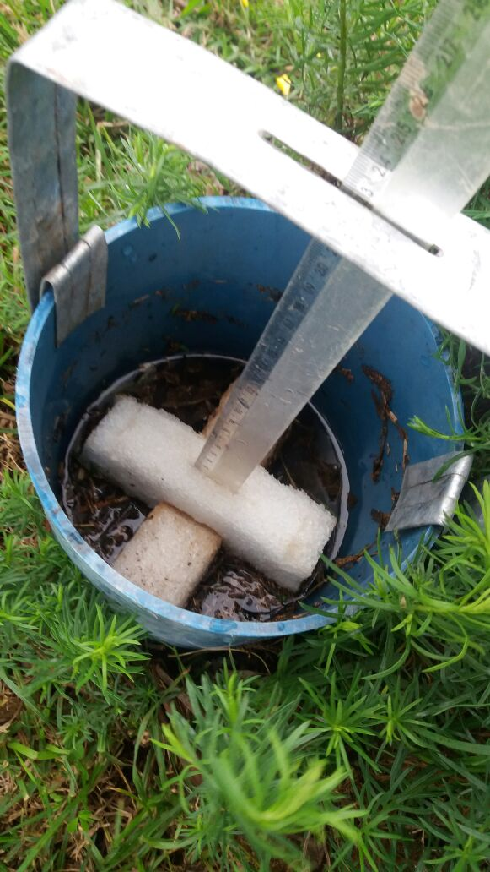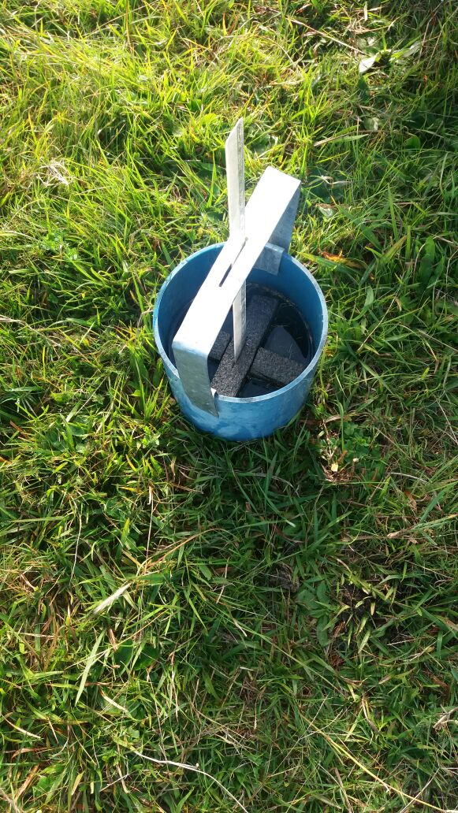
Figura 1 – Vista dos infiltrômetros em vegetação pastejada e vegetação prostrada.
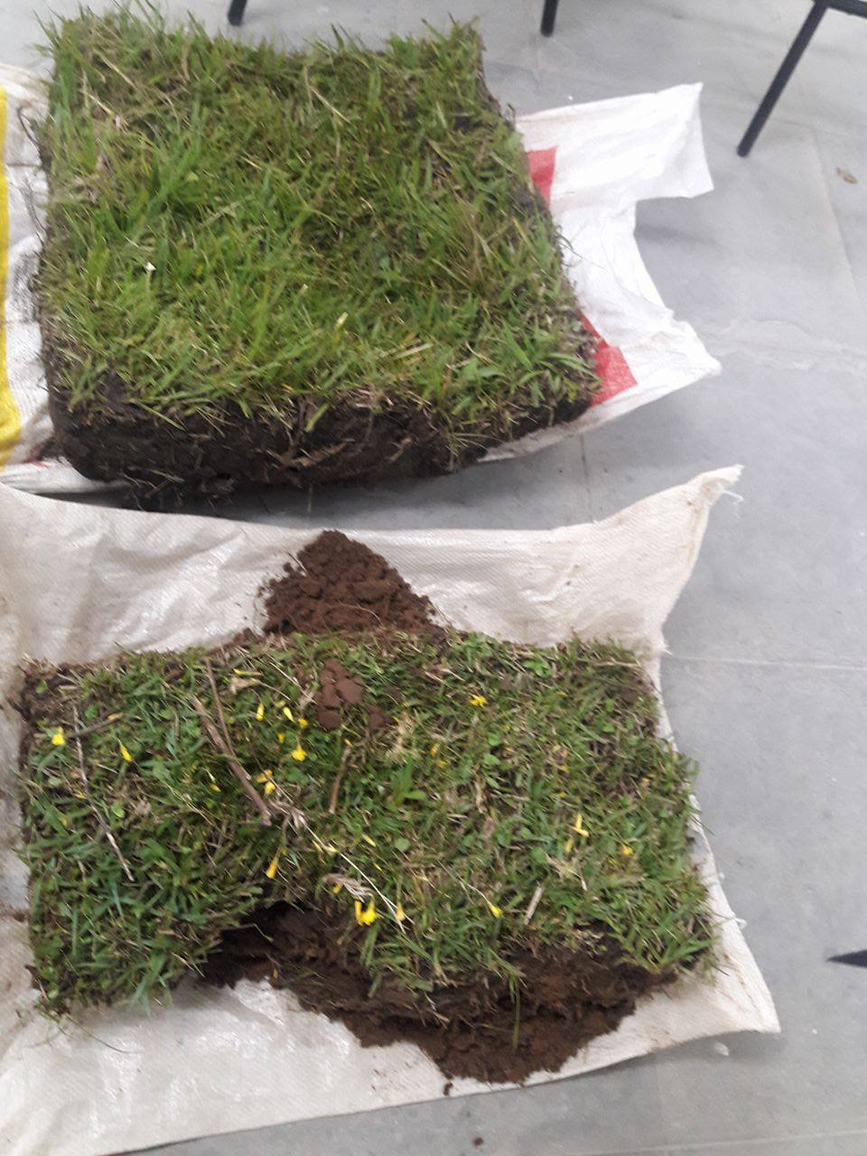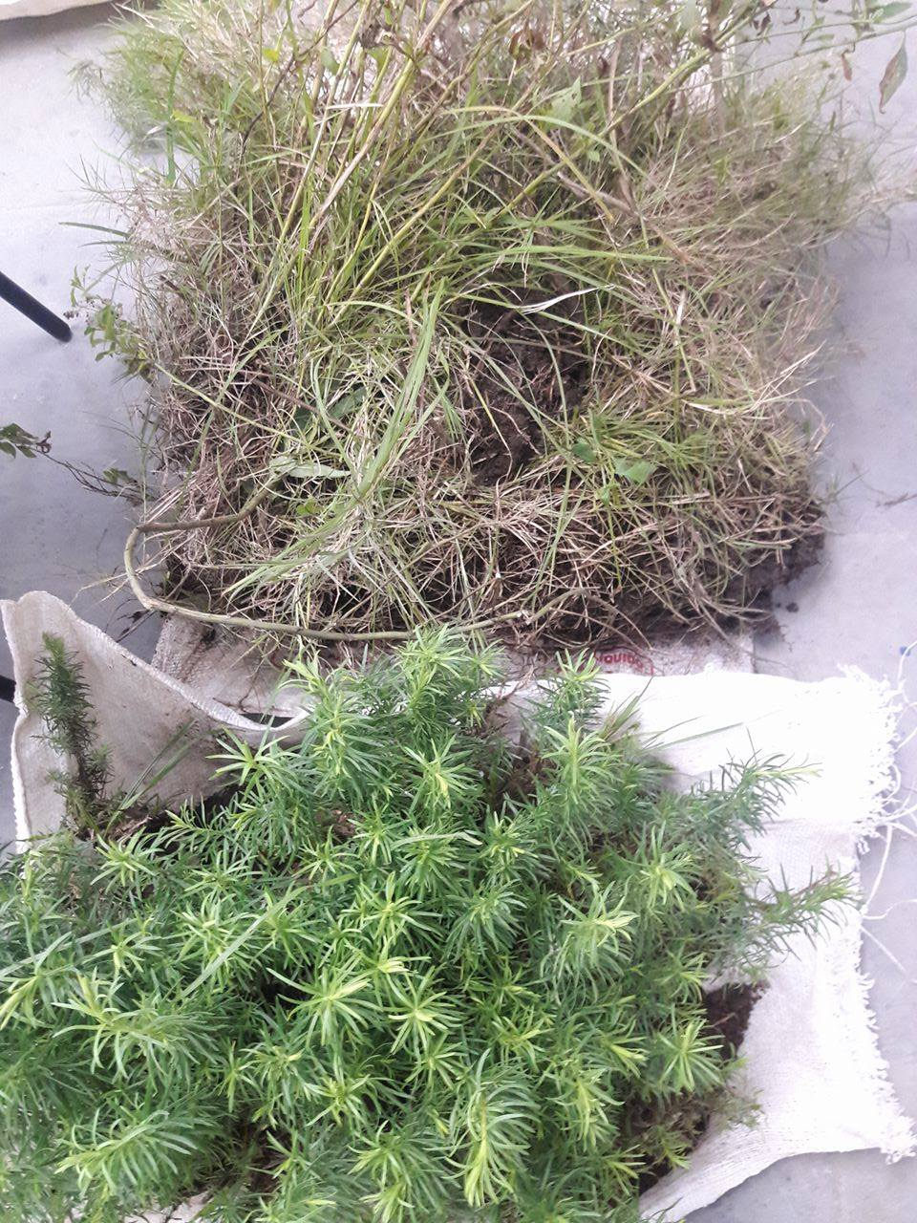
Figura 2 – Leivas de campo prostrado e campo pastejado.

4 RESULTADOS E DISCUSSÃO
As espécies botânicas de maior incidência maior ocorrência nas estruturas de vegetação (estrato alto e estrato baixo), nas duas localidades de estudadas propriedades, estão listadas na tabela 1.

Tabela 1 – Espécies vegetais com maior ocorrência nas estruturas de vegetação (estrato alto e estrato baixo), nas duas localidades de estudo.
Trigolândia |  | Bagé
Estrato baixo | Estrato alto | Estrato baixo | Estrato alto
Facelis retusa (Macelinha), Paspalum notatum, (Grama forquilha), Axonopus affinis (Grama tapete), Oxalis brasiliensis (Azedinha), Desmodium incanum (Pega-pega), Elephantopus scaber (Língua de vaca), Sporobolus indicus (Capim toucerinha). | Eupatorium bunifolium (Vassoura), Cynodon dactylon (Grama bermuda), Saccharum angustifolium (Macega estaladeira), Baccharis coridifolia (Mio mio). | Oxalis brasiliensis( azedinha), Paspalum notatum (Grama forquilha), Piptochaetium montevidense (Cabelo de porco), Dichondra seric^^loeaP (Orelha de rato). | Baccharis coridifolia (Mio mio),  Paspalum notatum (Grama forquilha).

Em condições de superpastejo tendem a dominar plantas de hábito de crescimento rasteiro (prostrado – estrato baixo), com pontos de crescimento de folhas protegidos do pastejo, folhas pequenas e com alto potencial para rebrote. Já em pastejos leves ocorre o contrário, plantas que formam touceiras e arbustos (estrato alto) tendem a dominar na pastagem (TRINDADE, 2007).
Os valores obtidos na área da Trigolândia no solo chernossolo, em estrato alto e estrato pastejado, foram diferentes entre si, sendo a maior infiltração na área do estrato alto, devido a maior presença de raízes representada na figura 3. A decomposição das raízes forma canalículos no solo que aumenta a infiltração de água, melhorando a estrutura pela adição de matéria orgânica que eleva a capacidade de retenção de água e reduz a velocidade do escoamento das enxurradas (MORAES, 1993). A presença da cobertura do solo por resíduos vegetais é o fator de maior importância para a dissipação da energia de impacto dos pingos de chuva na superfície do solo, já que ela pode evitar a desagregação das partículas (BERTOL et al. 2007).

Figura 3 – Infiltração média em um Chernossolo no município de Hulha Negra.

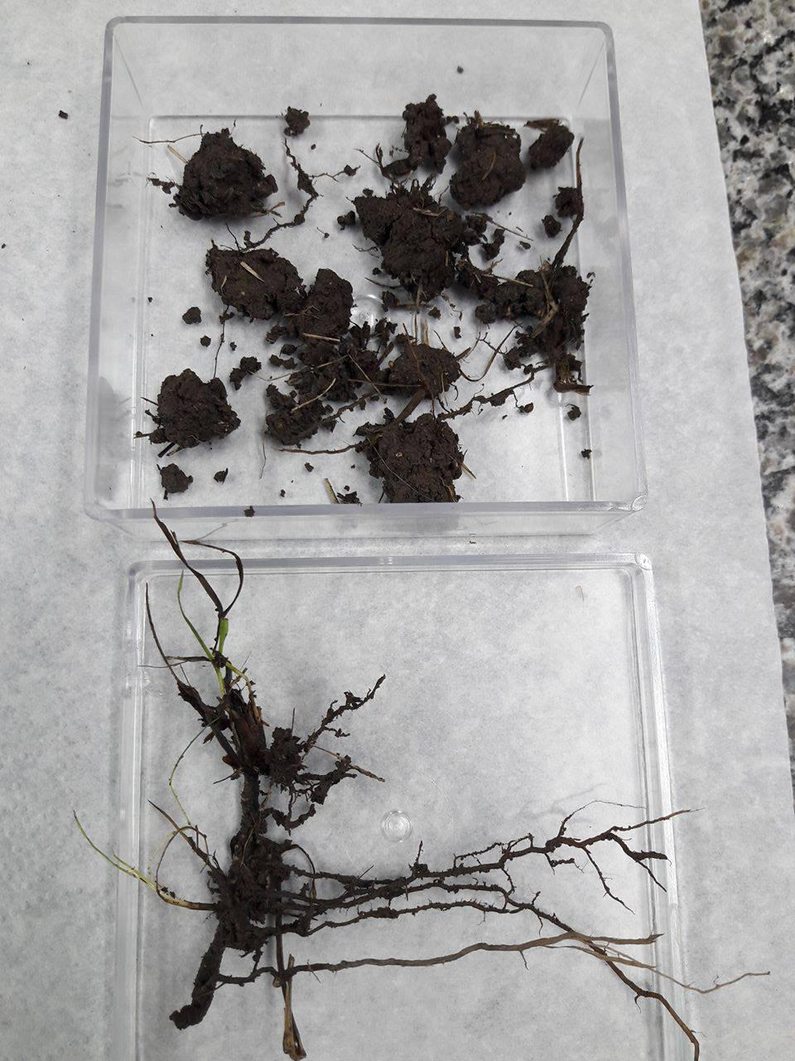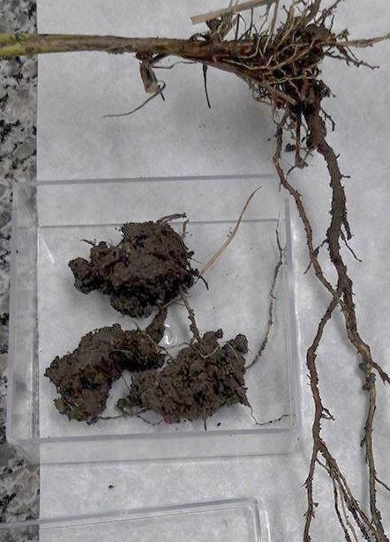
Figura 4 – Agregados do campo prostrado e agregados do campo pastejado.

Figura 5 – Infiltração média (mm/min.) em solo Luvissolo no município de Bagé.
Na área de Bagé representada na figura 5, o solo é arenoso com maior facilidade de infiltração. Por este motivo o estrato alto teve maior taxa de infiltração que o estrato da Hulha Negra.
Solos com textura grossa, como os luvissolos, possuem maior quantidade de macroporos que os de textura fina e apresentam maior taxa de infiltração. Menores teores de matéria orgânica aliados a menores teores de argila, juntamente com a estrutura determinam sua baixa retenção de água. A presença de raízes aumenta a taxa de infiltração e os solos arenoso’s tem maior número de macroporos, diminuindo a retenção de água e aumentando o taxa de infiltração.
As velocidades de infiltração básicas( VIBS) estão representadas na tabela 2, indicam que o Luvissolo tanto em estrato baixo quanto o estrato alto apresentaram maior infiltração.

Tabela 2 – Velocidade básica de infiltração (VIB) nas estruturas de vegetação (estrato alto e estrato baixo), nas duas localidades de estudo
 | Luvissolo (Bagé) | Chernossolo (Hulha Negra)
Estrato Baixo | 49,5 mm/h | 8,3 mm/h
Estrato Alto | 351 mm/h | 205 mm/h

5 CONCLUSÃO
Concluímos que independente do tipo de solo o princípio da taxa de infiltração será o mesmo, porém a vegetação presente no solo influência fortemente no aumento ou diminuição da taxa.
6 REFERÊNCIAS
ABREU, S.L. Propriedades hídricas e mecânicas afetadas por sistemas de manejo e variabilidade espacial de um Argissolo. 2000. 65p. Dissertação (Mestrado em Ciência do Solo) – Universidade Federal de Santa Maria, Santa Maria, RS
ANDREOLA, F.; COSTA, L.M.; OLSZEVSKI, N. Influência da cobertura vegetal de inverno e da adubação orgânica e, ou, mineral sobre as propriedades físicas de uma Terra Roxa Estruturada. Revista Brasileira Ciência do Solo, Viçosa, v.24, p.857-865, 2000.
BEARE, M.H.; BRUCE, R.R. A comparison of methods for measuring water-stable aggregates: implications for determining environmental effects on soil structure. Geoderma, Amsterdam, v.56, n.1, p.87-104, Mar. 1993
BERRETA, E.L. e BEMHAJA,M. Producción de Pasturas Naturales en el Basalto. B. Producción estacional de forraje de tres comunidades nativas sobre suelo de basalto. In: PASTURAS Y PRODUCCION ANIMAL EN AREAS DE GANADERIA EXTENSIVA. INIA. Série Técnica no 13. p:19-21. 1991
BERTOL, I.; SCHICK, J.; MASSARIOL, J.M.; REIS, E.F. & DILLY, L. Propriedades físicas de um Cambissolo Húmico álico afetadas pelo manejo do solo. Ci. Rural, 30:91-95, 2000.
BOUMA, J. Influence of Soil Macroporosity on Environmental Quality. Adv. Agron., 46: 1-37, 1991.
BRANDÃO, V. S.; PRUSKI, F. P.; SILVA, D. D. Infiltração da água no solo. 3.ed. Viçosa: UFV, 2009. 120p.
BRISKE, D.D., J.D. DERNER, D.G. MICHUNAS, AND K.W. TATE. 2011. Chapter 1. An evidence-based assessment of prescribed grazing practices. In: Briske, D.D. , editor. Conservation benefits of rangeland practices: Assessment, recommendations, and knowledge gaps. USDA Natural Resources Conservation Service. p. 21–74.
CARVALHO, P.C.F. A estrutura da pastagem e o comportamento ingestivo de ruminantes em pastejo. In: SIMPÓSIO SOBRE AVALIAÇÃO DE PASTAGENS COM 19 ANIMAIS, 1, Maringá-PR. 1997. p. 25-52.
CARVALHO, P.C.F.; MARASCHIN, G.E.; NABINGER, C. Potencial produtivo do campo nativo do Rio Grande do Sul. In: PATIÑO, H.O. (Ed.). SUPLEMENTAÇÃO DE RUMINANTES EM PASTEJO, 1, Anais, Porto AlegreRS. 1998. 2 Prof. Adjunto, Departamento de Plantas Forrageiras e Agrometeorologia -UFRGS
CECÍLIO, R. A.; SILVA, D. D.; PRUSKI, F. F.; MARTINEZ, M. A. Modelagem da infiltração de água no solo sob condições de estratificação utilizando-se a equação de Green-Ampt. Revista Brasileira Engenharia Agrícola e Ambiental, v.7, p.415-422, 2003.
CENTURION, J.F.; CARDOSO, J.P.; NATALE, W. Efeito de formas de manejo em algumas propriedades físicas e químicas de um Latossolo Vermelho em diferentes agroecossistemas. Revista Brasileira de Engenharia Agrícola e Ambiental, Campina Grande, v.5, n.2, p.254- 258, 2001.
CORDEIRO JLP, HASENACK H. Cobertura vegetal atual do Rio Grande do Sul. In: Pillar, V. P; MÜLLER, S. C.; CASTILHOS, Z. M. S & JACQUES, A. V. A. eds. Campos Sulinos: conservação e uso sustentável. Brasília: MMA, 2009 p. 285-299.
CORREA, F.L. e MARASCHIN, G.E. Crescimento e desaparecimento de uma pastagem nativa sob diferentes níveis de oferta de forragem. Pesquisa Agropecuária Brasileira, v. 29, p.1617-1623. 1994.
DUTRA, J.G.; JASKULSKI, G.F.; SOARES, T.R.; VOLK, L.B.S.; TRINDADE, J.P.P. Atividade biológica de solo de campo nativo sob distintos manejos e vegetação. In: XXII Congresso de Inicação Científica da UFPEL. Pelotas, 2013. Disponível em < http://cti.ufpel.edu.br/c DERNER JD, SCHUMAN GE. 2007. Carbon sequestration and rangelands: A synthesis of land management and precipitation effects. Journal of soil and water conservation 62(2), 77-85.
GODEFROY, J.; JACQUIN, F. Relation entre la stabilité structurale des sols cultivés et les apports organiques en conditions tropicales; comparasion avec les sols forestiers. Fruits, Paris, v.30, p.595-612, 1975.
GOMES, K.E. Dinâmica e produtividade de uma pastgem natural do Rio Grande do Sul após seis anos de aplicação de adubos, diferimentos e níveis de oferta de forragem. Porto Alegre, Tese (Doutorado em Zootecnia - Programa de pós Graduação em Agronomia). Universidade Federal do Rio Grande do Sul. 225p.1996.
HATANO, R.; IWANAGA, K.; OKAJIMA, H.; SAKUMA, T. Relationship between the distribution of soil macropores and root elongation. Soil Science and Plant Nutrition, Tokyo, v.34, n.4, p.535-546, 1988.
HILLEL, D. Environmental soil physics. New York: Academic Press, 1998. 771p.
HILLEL, D .Introduction to soil physics. San Diego: Academic Press, 1982. 364p
MARASCHIN, G.E.; MOOJEN, E.L.; ESCOSTEGUY, C.M.D.; CORREA,F.L.; APEZTEGUIA, E.S.; BOLDRINI, I.J. and RIBOLDI,J. Native pasture, forage on offer and animal response. XVIII Intl Grassland Congress. Saskatoon Canadá. Paper 288. Vol. II. 1997.
MARASCHIN, G.E. Utilização, manejo e produtividade das pastagens nativas da região sul do Brasil. In: CICLO DE PASLESTRAS EM PRODUÇÃO E MANEJO DE BOVINOS DE CORTE, 3, Porto Alegre, ULBRA. p.29-39. 1998.
MISHRA AK, SINGH VP 2010: A review of drought concepts. J. Hydrol., 391, 202–216. doi:10.1016/j. jhydrol.2010.07.012
MOHRDIECK, K.H. 1980. Formações campestres do Rio Grande do Sul. In: SEMINARIO SOBRE PASTAGENS, Porto Alegre, 17-19 junho 1980. “De que pastagens necessitamos”. FARSUL. 1980. P. 18-27.
MORAES, M.H.; BENEZ, S.H. & LIBARDI, P.L. Efeitos da compactação em algumas propriedades físicas do solo e seu reflexo no desenvolvimento das raízes de plantas de soja. Bragantia, 54:393-403, 1995.
MORAES, A. Pastagens como fator de recuperação de áreas degradadas. In: SIMPÓSIO SOBRE ECOSSISTEMAS DE PASTAGENS. 2. Anais... Jaboticabal.- SP: UNESP. p. 191-215, 1993. MORIN, J.; VAN WINKEL, J. The effect of raindrop impact and sheet erosion on infiltration rate and crust formation. Soil Science Society of America Journal, v.60, p.1223-1227, 1996.
MOOJEN, E.L. Dinâmica e potencial produtivo de uma pastagem nativa do Rio Grande do Sul submetida a pressões de pastejo, épocas de diferimento e níveis de adubação. Porto Alegre, Tese (Doutorado em Zootecnia - Programa de pós Graduação em Agronomia). Universidade Federal do Rio Grande do Sul. 172p. 1991.
MUTCHLER, C.K. & YOUNG, R.A. Soil detachment by raindrops. In: PRESENT and prospective technology for predicting sediment yields and sources. Washington, USDAAgricultural Research, 1975. p.113-117. (ARS-S-40)
NOVAK, L.R.; MONTOVANI, E.C.; MARTYN, P.J.; FERNANDES, B. Efeito do tráfego de trator e da pressão de contato pneu/solo na compactação de um Latossolo Vermelho-Escuro Álico, em dois níveis de umidade. Pesquisa Agropecuária Brasileira, Brasília, v.27, p.15
PRUSKI, F.F.; BRANDÃO, V.S.; SILVA, D.D. Escoamento superficial. Viçosa: UFV, 2003. 88 p.8 REICHARDT, K. Infiltração da água no solo. In: Dinâmica da matéria e da energia em ecossistemas. 2 ed. Piracicaba, Escola Superior de Agricultura Luiz de Queiroz, 1996. P. 17- 352.7- 1595, 1992
3 RESENDE, M.; CURI, N.; REZENDE, S.B.; CORRÊA, G.F. Pedologia: base para distinção de ambientes. Viçosa: NEPUT, 1995. 304p.
ROCKSTRÖM J 2003: Resilience building and water demand management for drought mitigation. Phys. Chem. Earth, Parts A/B/C., 28, 869–877. doi:10.1016/j.pce.2003.08.009
ROSSETTO, J. et al. Desempenho de novilhos de corte em pastagem nativa usada em diferentes níveis de intensificação. In: XXIV CONGRESSO BRASILEIRO DE ZOOTECNIA, 2014, Vitória. Vitória, 2014.
SANTOS, J. N.; PEREIRA, E. D. Carta de susceptibilidade a infiltração da água no solo na sub-bacia do rio Maracanã-MA. Cadernos de Pesquisa, São Luís, v. 20, n. especial, julho 2013.
SCHOENHOLTZ, S.H.; VAN MIEGROET, H.; BURGER, J.A. A review of chemical and physical properties as indicators of forest soil quality: challenges and opportunities. Forest Ecology and Management, Wageningen, v.138, p.335-356, 2000
SETELICH, E.S. Potencial produtivo de uma pastagem nativa do Rio Grande do Sul submetida a distintas ofertas de forragem. Porto Alegre, Dissertação (Mestrado em Zootecnia) - Programa de Pós-Graduação em Agronomia, Universidade Federal do Rio Grande do Sul. 123p. 1994.
SINGER. M.; EWING, S. Soil quality. In: SUMNER, M.E. Handbook of soil science. Boca Raton: CRC Press, 2000. p.271-298
SPERA, S.T.; SANTOS, H.P.; FONTANELI, R.S.; TOMM, G.O. Efeitos de sistemas de produção de grãos envolvendo pastagens sob plantio direto nos atributos físicos de solo e na produtividade. Revista Brasileira Ciência do Solo, Viçosa, v.28, p.533-542, 2004.
. TAYLOR, H. M.; BRAR, G. S. Effect of soil compaction on root development. Soil and Tillage Research, Amsterdam, v.19, p.111-119, 1991.
TEIXEIRA, A.H. de C., BASTIAANSSEN, W.G.M., AHMAD, M–ud–D, BOS, M.G. 2009. Reviewing SEBAL input parameters for assessing evapotranspiration and water productivity for the Low-Middle São Francisco River basin, Brazil Part B: Application to the large scale. Agricultural and Forest Meteorology, v.149, p. 477-490
TOPP, G.C.; REYNOLDS, W.D.; COOK, F.J.; KIRBY, J.M.; CARTER, M.R. Physical attributes of soil quality. In: GREGORICH, E.G.; CARTER, M.R. Soil quality for crop production and ecosystem health. Amsterdam: Elsevier Science, 1997. p.21-58.
TORNQUIST CG, BAYER C. Serviços ambientais: oportunidades para a conservação dos Campos Sulinos, In: V. R. D. P. Pillar, S. C. Müller, et al (Ed.). Campos sulinos: Conservação e uso sustentável da diversidade. Brasília: MMA, 2009. p.122-127.
TRIMBLE, S. W.; MENDEL, A. C. The cow as a geomorphic agent: a critical review. Geomorphology. v. 13: p. 233 – 253, 1995.
TRINDADE JPP, VOLK LBS, ROCHA DS, QUADROS FLF, PINHO LB, CAMARGO SS, FERREIRA APL, COELHO AA. Dinâmica dos Campos da Campanha, Fronteira Oeste e Missões do Rio Grande do Sul. In: Anais do XXVI Congresso Brasileiro de Zootecnia – Zootec; Maio de 2016; Santa Maria. [Acessado em 02 jun. 2017]. Disp. em http://zootec.org.br/pdfs/plenary/AY4A.pdf.
TRINDADE, J. P. P.; BORBA, M. F. S.; VOLK, L. B. da S. Pastejo e a estabilidade de pastagens naturais. Embrapa Pecuária Sul, Documentos, 125. 2011. 17p.
TRINDADE, J.K. Modificações na estrutura do pasto e no comportamento ingestivo de bovinos durante o rebaixamento do capim-marandu submetido a estratégias de pastejo rotacionado. Dissertação (Mestrado em Agronomia - Ciência Animal e Pastagens) - Escola Superior de Agricultura "Luiz de Queiroz", Piracicaba. 162p., 2007.
WHITE, R. T. The Influence of Macropores on the Transport of Dissolved and Suspended Matter Through Soil. Adv. Soil Sci., 3: 95-121, 1985.

